Chapitre 11 : Le théorème de Pythagore

I). Vocabulaire

1) Rappel

• Un triangle rectangle est un triangle qui possède un angle droit

|  |  |
| --- | --- |
| ABC est un triangle rectangle en A | • [BC] est l'hypoténuse : c'est le côté le plus long d'un triangle rectangle.  • Le triangle ABC est rectangle en A |

II. Théorème de Pythagore

Enoncé du théorème de Pythagore:

|  |  |
| --- | --- |
|  | • Si le triangle ABC est rectangle en A, alors :  BC² = AB² + AC² |

Exemple 1 :

**Soit le triangle STU rectangle en U avec US=3 et UT =4.  
Calculer ST.**

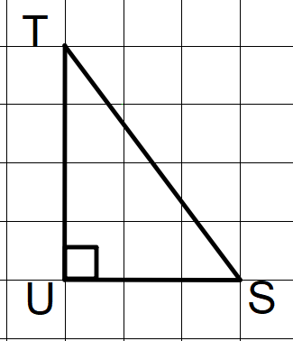

Calcul de la longueur de l’hypoténuse :

STU est un triangle rectangle en U.

D’après le théorème de Pythagore :

ST² = US² + UT²

ST² = 3² + 4²

ST² = 9 + 16

ST² = 25

ST = $\sqrt{25}$

ST = 5